[GitHub - tomasmussi/taller1: 75.42 Taller de Programacion I](https://github.com/tomasmussi/taller1)





La palabra static en dicho contexto connota que la variable no sera una variable temporal de la funcion, sino que perdurara la ejecucion de la misma. Dicha variable sera alojada en el segmento de datos y sera inicializada una sola vez.





Fue pensada para asignarle a un socket abierto una direccion. El uso de la funcion es previo al uso de la función accept, dado que la misma prepara al socket para poder escuchar conexionesEl bind establece a que interface, IP y puerto se quiere asociar ese

socket. La dirección usada en la función bind son el resultado de la función getaddrinfo.



La secuencia de precompilación #undef elimina la definición previa de algún símbolo de precompilación. Si no encuentra ningún simbolo con dicho nombre, no realiza nada.





Significa que el valor de sus atributos no puede o no debe cambiar, por lo que van a quedar fijos y no van sufrir modificaciones. En caso que se quiera modificar igualmente, tiraría un error de compilación.



Es un puntero que mantiene la dirección de memoria del objeto actual, es decir, aquél usado para llamar al método. Se usa explícitamente para diferenciar ambigüedades cuando aparecen variables o parámetros con el mismo nombre que algún atributo de la clase (i) o para retornar una referencia al mismo (ii), e implícitamente al usar atributos del objeto (iii)





El destructor debe ser virtual. El objeto, si bien será una instancia de clase Derivada, será tratado como una instancia de clase Base y, si su destructor no es virtual, al llamarlo no se liberará la memoria alocada por la clase Derivada porque no se llamará al destructor de Derivada.





Transforma el orden de los bytes de un short recibido por parámetro de aquél usado por el host a aquél usado en la red. Su existencia se debe a que la comunicación debe funcionar entre máquinas de distinto tipo, con distinta arquitectura y, probablemente, distinto endianness, entonces se trabaja con una representación en común.

La función htons() se asegura de que los números se almacenan en la memoria en orden de bytes de red, que es con el byte más significativo primero





Fue pensada para asignarle a un socket abierto una direccion. El uso de la funcion es previo al uso de la función accept, dado que la misma prepara al socket para poder escuchar conexiones

**Accept:** Luego de hacer bind e iniciar el socket con listen para escuchar conexiones, la llamada accepto bloquea el actual hilo de ejecución hasta obtener una conexión entrante al socket. Devolviendo un nuevo file descriptor socket con el cual se puede invocar a un send/receive respectivamente.





Cuando un thread se quiere cerrar o termino su vida util. Se debe usar la funcion join()



Se suele usar la insutrccion #ifndef Estas directivas solo comprueban la presencia o ausencia de identificadores definidos.





Es un parametro al cual no se le puede moficiar su estado, solo se puede llamar a sus

metodos const.



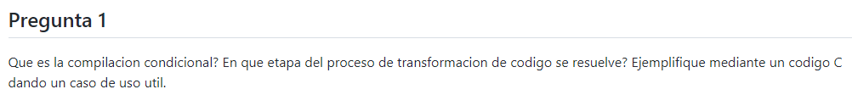

C++ ofrece la posibilidad de compilación condicional mediante la inclusión de ciertas directivas que controlan el comportamiento del preprocesador, de forma que este puede ignorar o compilar determinadas líneas del código en función de ciertas condiciones que son evaluadas durante el preproceso.Las directivas #algo funcion igual que los condicionales basicamente. En este caso, si el ifndef es positivo, no lo define nuevamente.

Archivo prueba.h

#ifndef _PRUEBA_H

#define _PRUEBA_H

//Declaraciones

#endif



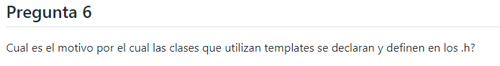

Los template deben poseer la definición en el mismo.h, esto es debido a que el compilador los utiliza para generar la clase actual. Porque el compilador necesita el código para instanciar la plantilla. Si coloca una implementación de plantilla en un archivo .cpp, solo podrá crear una instancia de la plantilla en ese archivo .cpp.



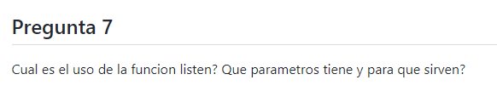

**El listen define cuantas conexiones en espera pueden esperar hasta ser aceptadas.**

**No limita cuantas conexiones totales puede haber. Función listen Indica que el servidor está listo para reicibir peticiones marcando el socket como “pasivo”**



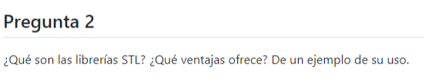

*STL* es el acrónimo de *Standard Template Library*, que es una librería para el desarrollo de programas en C++. Esta librería la componen *algoritmos*, *contenedores*, *iteradores* y funciones. Todas relacionadas entre sí y dedicadas a facilitar la implementación de diversas estructuras de datos, muy utilizadas en la programación.

Ejemplo:

std::list <int> lista;

lista.push_back(1);

lista.push_back(4);

etc



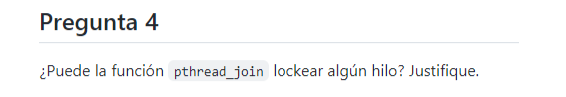

El pthread_join espera a que el hilo se detenga antes de realizar alguna accion. Si el objeto nunca fue detenido o se encuentra en una llamada bloqueante, puede generarlo un lock al hilo que haya intentado sincronizar.





Es un procesador de texto que identifica MACROS y hace reemplazo de texto o algunas ediciones condicionales. Sirve para definir secuencias de código que se repetirán pero no tienen sentido como función o definir constantes.

Una sentencia utilizada es el #define. que define un símbolo para el precompilador que perdurará durante la compilación, por lo que se podrá consultar si ya se encuentra definido.

Otra usada es el include que busca el archivo indicado y lo copia en la fuente actual. Se puede utilizar para llamar a [bibliotecas](https://es.wikipedia.org/wiki/Biblioteca_(programaci%C3%B3n)), [secuencias](https://es.wikipedia.org/w/index.php?title=Secuencia_(programaci%C3%B3n)&action=edit&redlink=1), [funciones](https://es.wikipedia.org/wiki/Funci%C3%B3n_(programaci%C3%B3n)) y [objetos](https://es.wikipedia.org/wiki/Objeto_(programaci%C3%B3n)) dentro o fuera del programa



Consiste en asociar los simbolos procesados por el compilador con la direccion de memoria correspondiente. Por ejemplo lso metodos con sus definiciones, las funciones con sus bloques de memoria correspondiente, las variables globales con sus posicion de memoria.



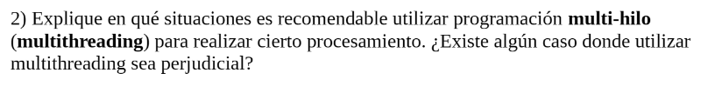

Las clases de sincronización se usan cuando se debe controlar el acceso a un recurso para garantizar la integridad del mismo. Las clases de acceso de sincronización se usan para acceder a estos recursos controlados. el multithreading permite a la CPU procesar varias tareas simultáneamente

**¿Cuando no usar?**

**solo tiene un núcleo de CPU sin bloqueo/espera en ningún subproceso. Necesariamente hay una pérdida de tiempo de CPU para coordinar subprocesos múltiples. Dado que solo se puede ejecutar un subproceso, aunque todos podrían hacerlo (de ahí la condición de no bloqueo/no espera), el tiempo total es mayor.**





. **Declarar un método estático es una promesa que este método sólo utiliza miembros estáticos** de la clase

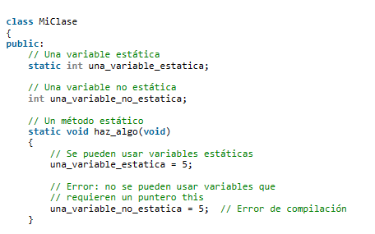



abre una compilación condicional, donde el código solo se compila si se define el símbolo especificado.o. La instrucción #if en C# es booleana y solo comprueba si el símbolo se ha definido o no.

Ejemplo:

#if ALGO

// se ejecuta esto

#endif